**פרוייקט WEB- חלק א'**

**קבוצה 29**

מגישות: 208586677, 207166067

**הסבר כללי אודות האפליקציה:**

מטרת האפליקציה שלנו הינה לקשר בין מסעדות או אנשים פרטיים אשר להם נותר שאריות מזון אותן מעוניינים למסור לבין אנשים המעוניינים לאסוף מזון זה. האפליקציה שלנו יוצרת פלטפורמה נגישה המיועדת לצמצם את כמויות המזון הנזרקות מדי יום ולאפשר לכל אדם הנזקק לכך לאסוף את השאריות בצורה אנונימית.

**דרישות UX:**

א. **המשתמשים באפליקציה** הינם בעלי מסעדות או אנשים פרטיים שנותרו להם שאריות מזון שהם מעוניינים למסור ואנשים המעוניינים לאסוף שאריות מזון.

ב. **הצורך** של התורמים הינו לפרסם מזון למסירה בכדי למזער את כמויות המזון שנזרקות. הצורך של האוספים הינו הנגשת המודעות לאיסוף שאריות מזון להם זקוקים הן מצרכים כלכליים והן מצרכים של קיימות, וכל זאת תוך שמירה על אנונימיות.

ג. **השירות שהאפליקציה** נותנת למשתמש הינו ריכוז מודעות איסוף מזון וכל הפרטים הנכללים בכך במקום אחד, פרסום שאריות מזון בצורה נוחה מהירה ופשוטה, וקישור בין אנשים המעוניינים למסור מזון לאלו המעוניינים לבוא לאסוף.

ד. האפליקציה תאפשר שלושה תהליכים, הראשון הינו מסירת מזון, השני הינו איסוף מזון והשלישי הינו הרשמה לאתר.

במסך הבית יוצגו למשתמש 2 לחצנים- איסוף מזון ופרסום מזון. בנוסף ממסך הבית יוכל המשתמש להתחבר למשתמש שלו או להירשם לאתר.

**תהליך מסירת המזון** יחל בבחירת אפשרות זו אשר תפתח מסך בו יפרסם המשתמש מודעת מסירה הכוללת את הכתובת לאיסוף, טווח זמנים בהם ניתן להגיע לאסוף, איש קשר לתיאום הגעה (במקרה שלא הושאר בחוץ), תמונה, כמות (מספר יחידות/מנות זמינות ), פירוט אודות המזון כגון תאריך תפוגה, כשרות, רכיבים אלרגניים וכו'.

**תהליך איסוף המזון** יחל בבחירת אפשרות זו, דבר שיגרום למעבר המשתמש למסך בו מוצגות כלל המודעות הזמינות והוא יוכל לסנן לפי הזנת המיקום בו נמצא. משתמש המתעניין במועדה יוכל ללחוץ עליה ויפתח עבורו מסך המציג את כלל פרטי המודעה (תאריך תפוגה, מיקום, שעות איסוף...), במידה ומעוניין לבוא לאסוף את המזון המשתמש יזין את כמות היחידות בהם הוא מעוניין וישלח את הבקשה, תוצג למשתמש הודעה המאשרת את בחירתו ותזכורת לעדכן את כמות היחידות שנותרו לאחר האיסוף. כעת המשתמש יכול להגיע לאסוף את המזון מהכתובת הרשומה, לאחר האיסוף המשתמש יוכל לעדכן באתר בדף המודעה את הכמות שנותרה במקום.

**תהליך ההרשמה לאתר** מיועד עבור משתמשים מוסרים חוזרים (כאלו שמתכוונים לפרסם יותר מפעם אחת) ובו הם ימלאו את פרטיהם על מנת שבעת כתיבת מודעה חדשה פרטים אלו ימולאו אוטומטית.

ה. **התוכן הנדרש** הינו התחברות לאתר, בחירת עיר לסינון, כתובת המשתמשים המוסרים, תמונה ופרטים מספקים אודות המזון למסירה.

ו. **מבנה הנתונים יכלול:**

טבלת משתמשים מוסרים הכוללת שם משתמש, סיסמא, מספר טלפון להתקשרות, האם בעל מסעדה וכתובת לאיסוף.

טבלת מודעות הכוללת את פרטי המוסר (שם משתמש, טלפון להתקשרות וכתובת) ואת פרטי המזון: שם המזון, תאריך תפוגה, שעות איסוף, מידע על אלרגנים, וכמות זמינה.

Posts

Title

Expiration

Hours

Description

Amount

Users

UserName

Password

PhoneNumber

Address

RestorantOwner

0:N

1:1

**דרישות UI:**

**הרושם שהאפליקציה מבקשת להותיר על המשתמש:**

חדשנות –

יצירת פלטפורמה חדשה לקישור בין אנשים המעוניינים למסור מזון לבין אנשים המעוניינים לאסוף מזון.

אמינות –   
שמירה על מידע מעודכן. מתוך ההבנה שייתכן ומשתמשים יאספו כמות שונה מזו שדיווחו באתר, וייתכן גם שאנשים שאינם משתמשים באפליקציה הגיעו לנקודת האיסוף של מודעה מסוימת שפורסמה באתר, הכמות שנותרה בפועל יכולה להשתנות באופן דינמי. לכן כל משתמש יוכל לעדכן בכל רגע נתון מה היא כמות המזון שנותרה עבור מודעה מסוימת נכון לאותו רגע (בדומה לאישור המשתמש על הימצאות שוטר בכביש באפליקציית Waze). משתמש המעוניין לאסוף מזון שפורסם באתר, יתבקש להזין את הכמות אותה מתכוון לאסוף ולאחר השליחה תוצג מודעה המזכירה לעדכן את כמות היחידות בסוף האיסוף.

אנונימיות –   
תחום איסוף ומסירת שאריות המזון עשוי להיות רגיש מאוד, וייתכן ומשתמשים רבים באפליקציה יעדיפו לשמור על פרטיותם. שני סוגי המשתמשים (מוסרים ואוספים מזון) אינם מחויבים ברישום לאתר על מנת להשתמש בו וזאת בכדי לשמור על אנונימיות מוחלטת. משתמש המוסר מזון יתבקש להזין רק את הפרטים ההכרחיים ליצירת קשר (טלפון להתקשרות וכתובת) ויוכלו להזין שם משתמש לבחירתם.

**אמצעיים גרפיים:**

צבעים: כתום בהיר (#ff9800), שחור (#000000).

פונט: SourceSansPro.

דימויים גרפים: בעיצוב המסכים בחרנו ברקע תמונה בהירה בצבע תכלת עם מנות אוכל (סלטים ומאכלים צבעוניים) , בנוסף השתמשנו באייקונים שממחישים את המידע הכתוב (עבור מיקום, מספר טלפון, חזרה לדף הבית, כפתור התחברות ורישום sign up ועוד..).



לוגו: בחרנו בלוגו המסמל את מהות האפליקציה והמטרה העיקרית שהיא מנסה להשיג. בלוגו ניתן לראות זוג ידיים מגישות מרק לזוג ידיים אחר, הלוגו עדין מאוד וללא רקע בצבעים כחול (כמו רקע האתר) ומעט כתום (כמו הכפתורים).

שם האתר: בחרנו בשם Second Servings. השם בעל משמעות כפולה- הגשה של מנה שניה בארוחה, והגשה "חוזרת". השם מעביר מסר אופטימי שמעיד על כך שיש לנו את הכוח לעשות שינוי התורם לקיימות על ידי שיתוף מזון עודף עם מי שמעוניין וזקוק לו.

**צילומי מסך:**

Home Page:

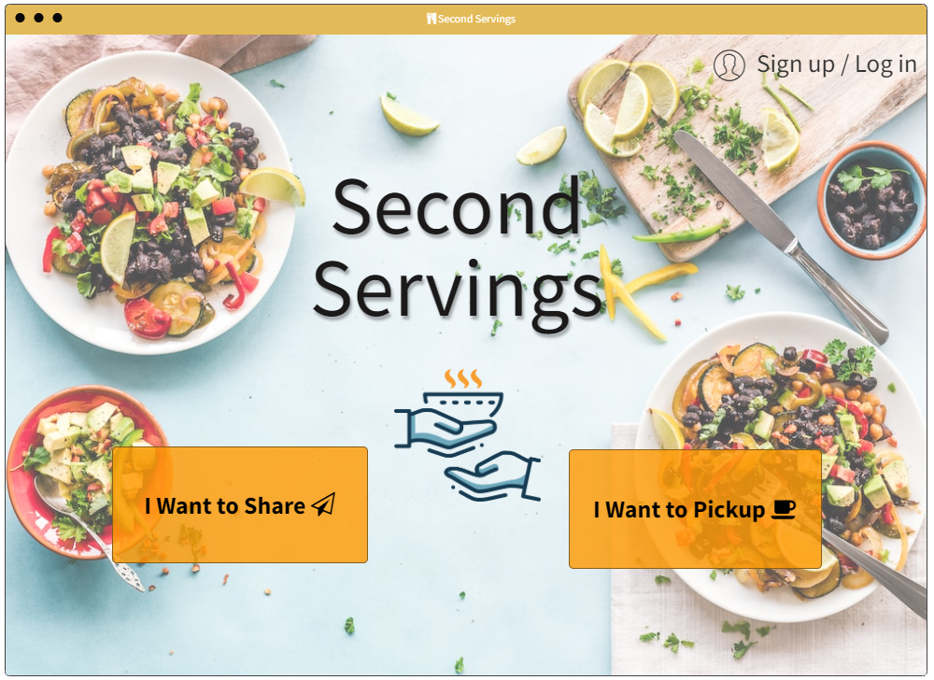

Sign up:

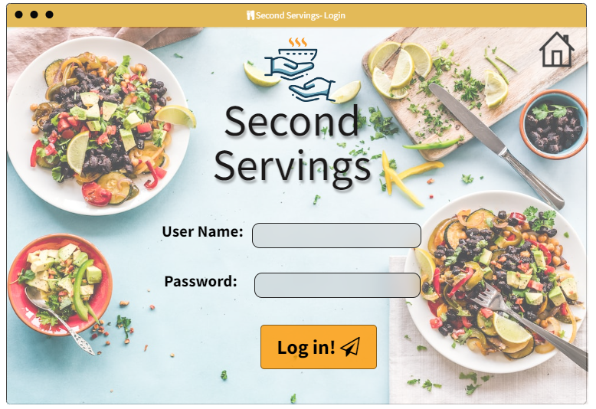

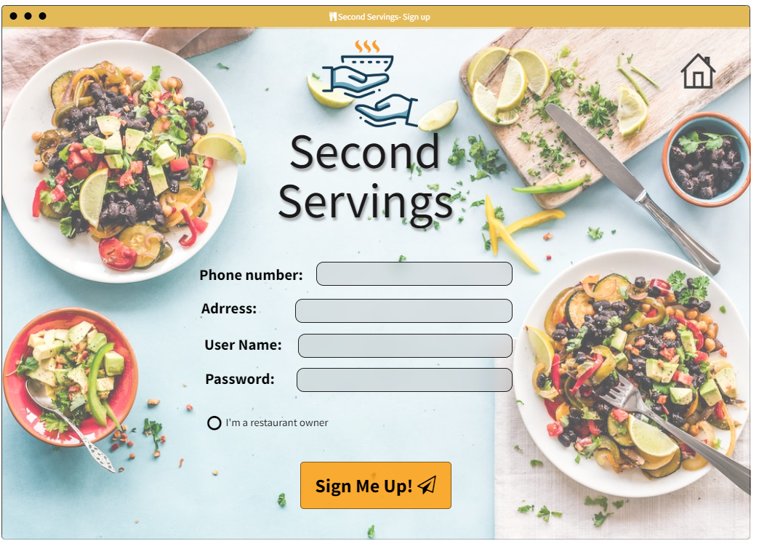Log-in:

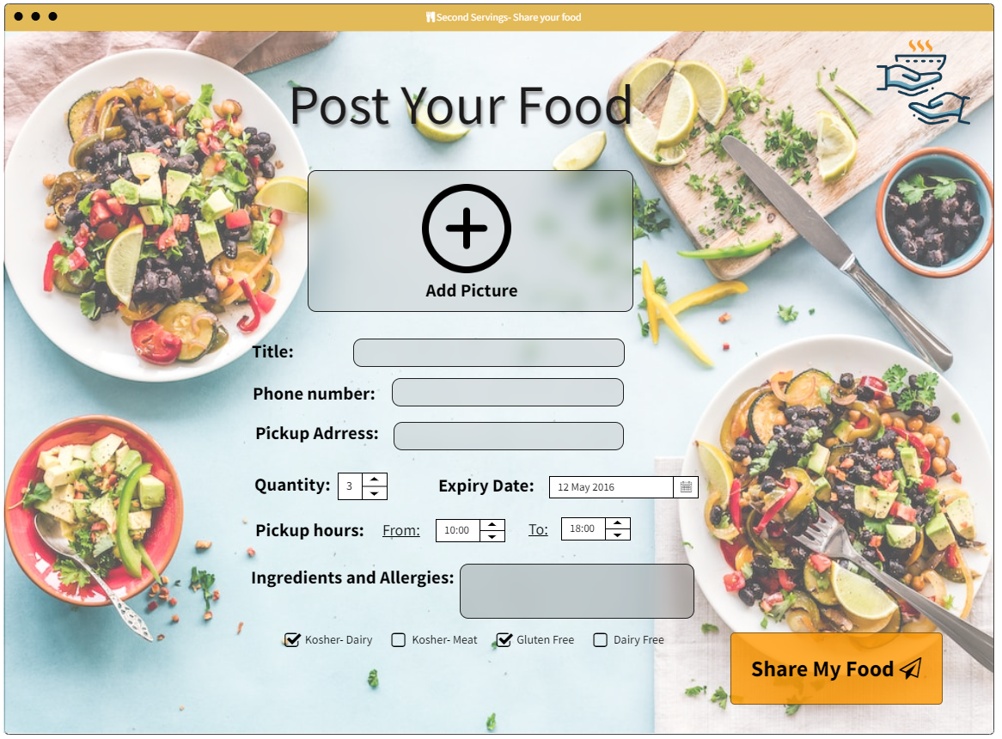Share food:

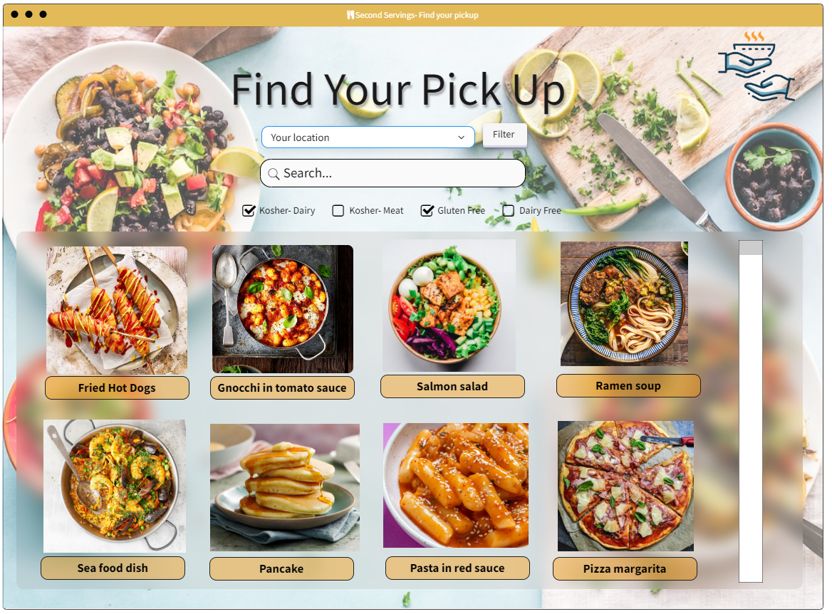Find food for pick-up:

Select pickup:

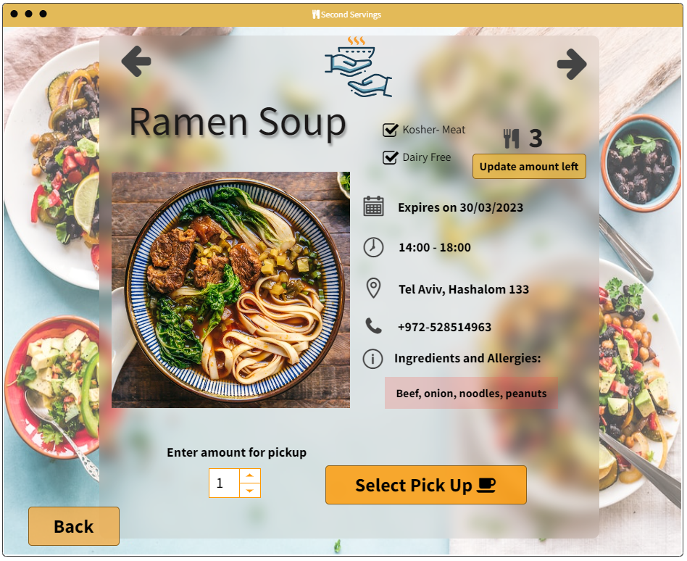

Pop-up massage for pickup:

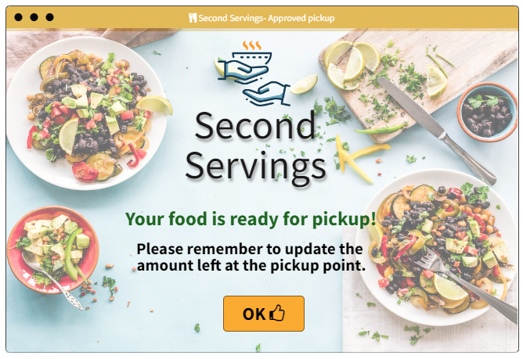

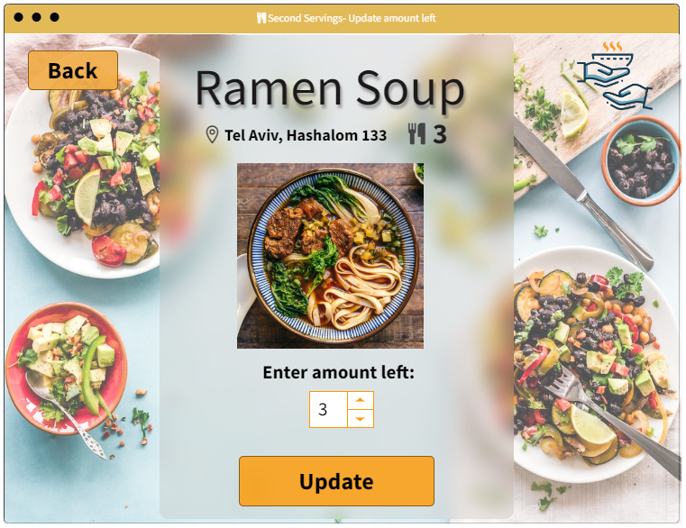Update amount left: